Slijepi zemljovid Bjelorusije

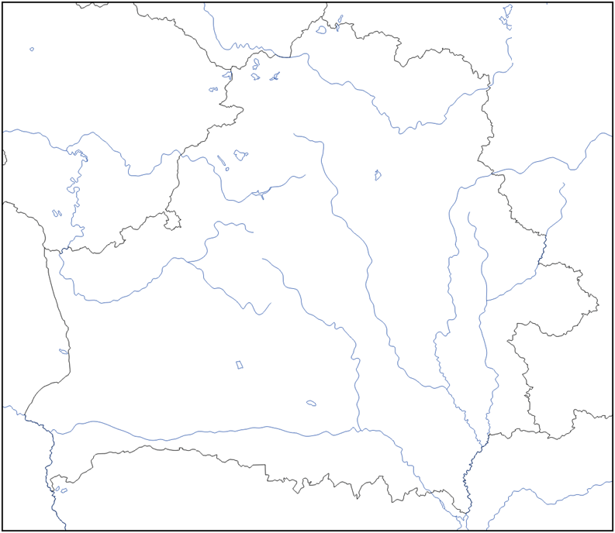
Ukrajina
Poljska
Litva
Rusija
Latvija

